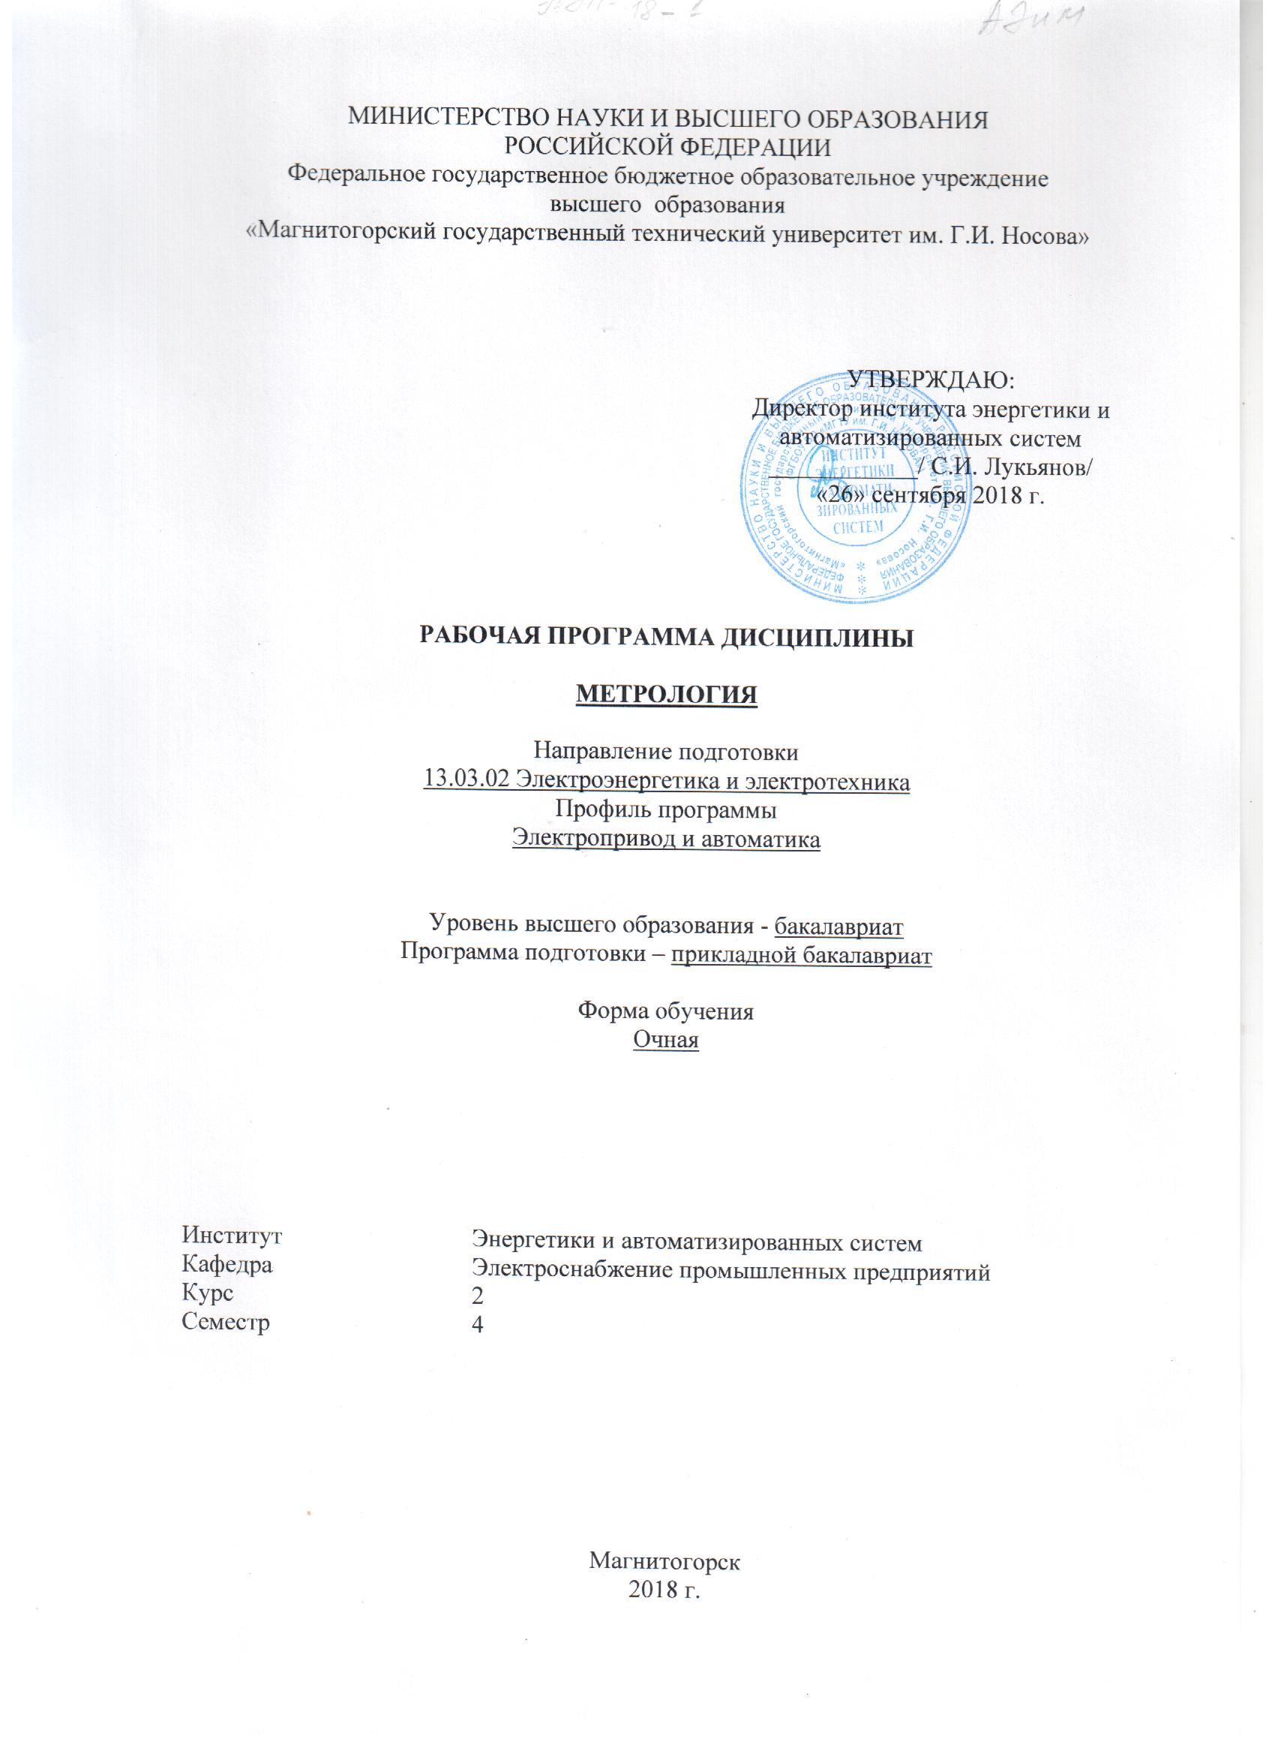
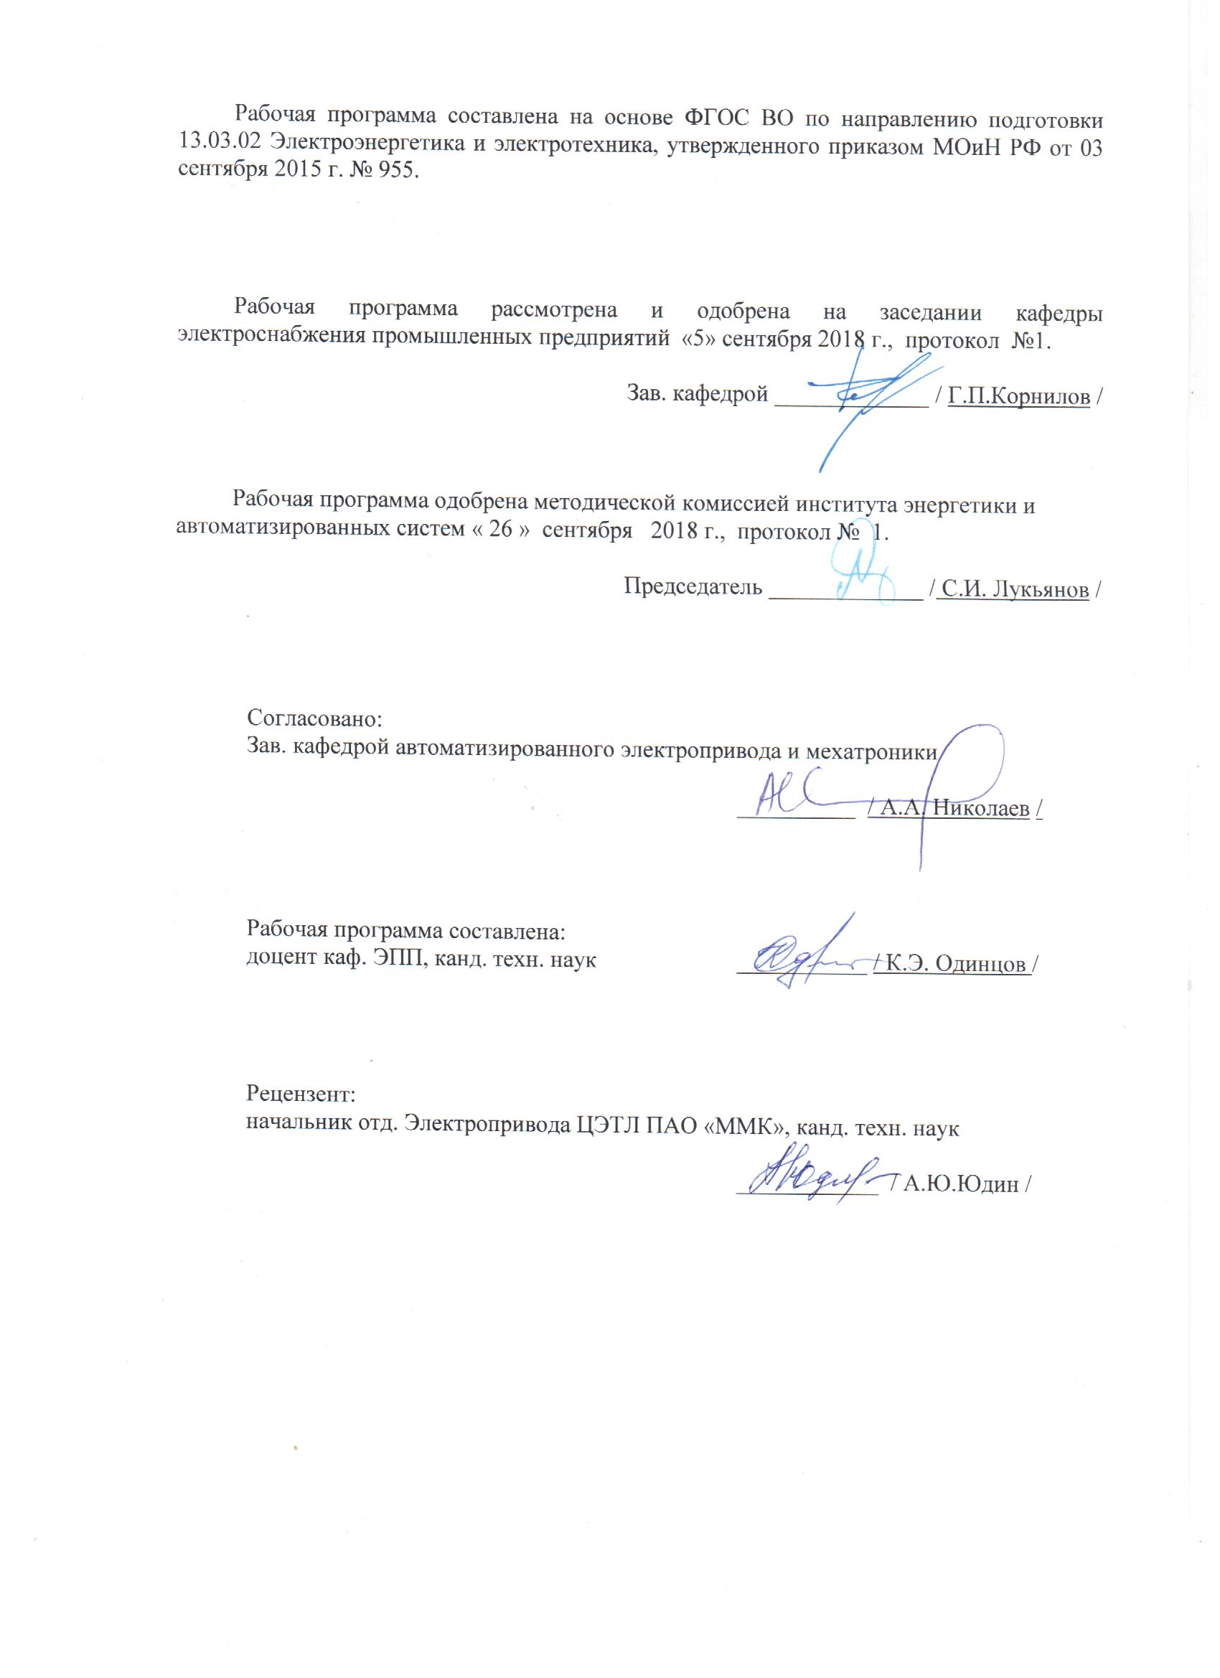
Лист регистрации изменений и дополнений

№  п/п | Раздел  РПД  (модуля) | Краткое содержание  изменения/дополнения | Дата, №  протокола  заседания  кафедры | Подпись  зав.  кафедрой
1. | 7,8,9 | Выполнена корректировка разделов | 9.10.2019  Протокол № 2. | 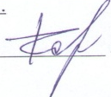
2 | 6,7,8 | Выполнена корректировка разделов | 2.09.2020  протокол № 1 | Корнилов Г.П  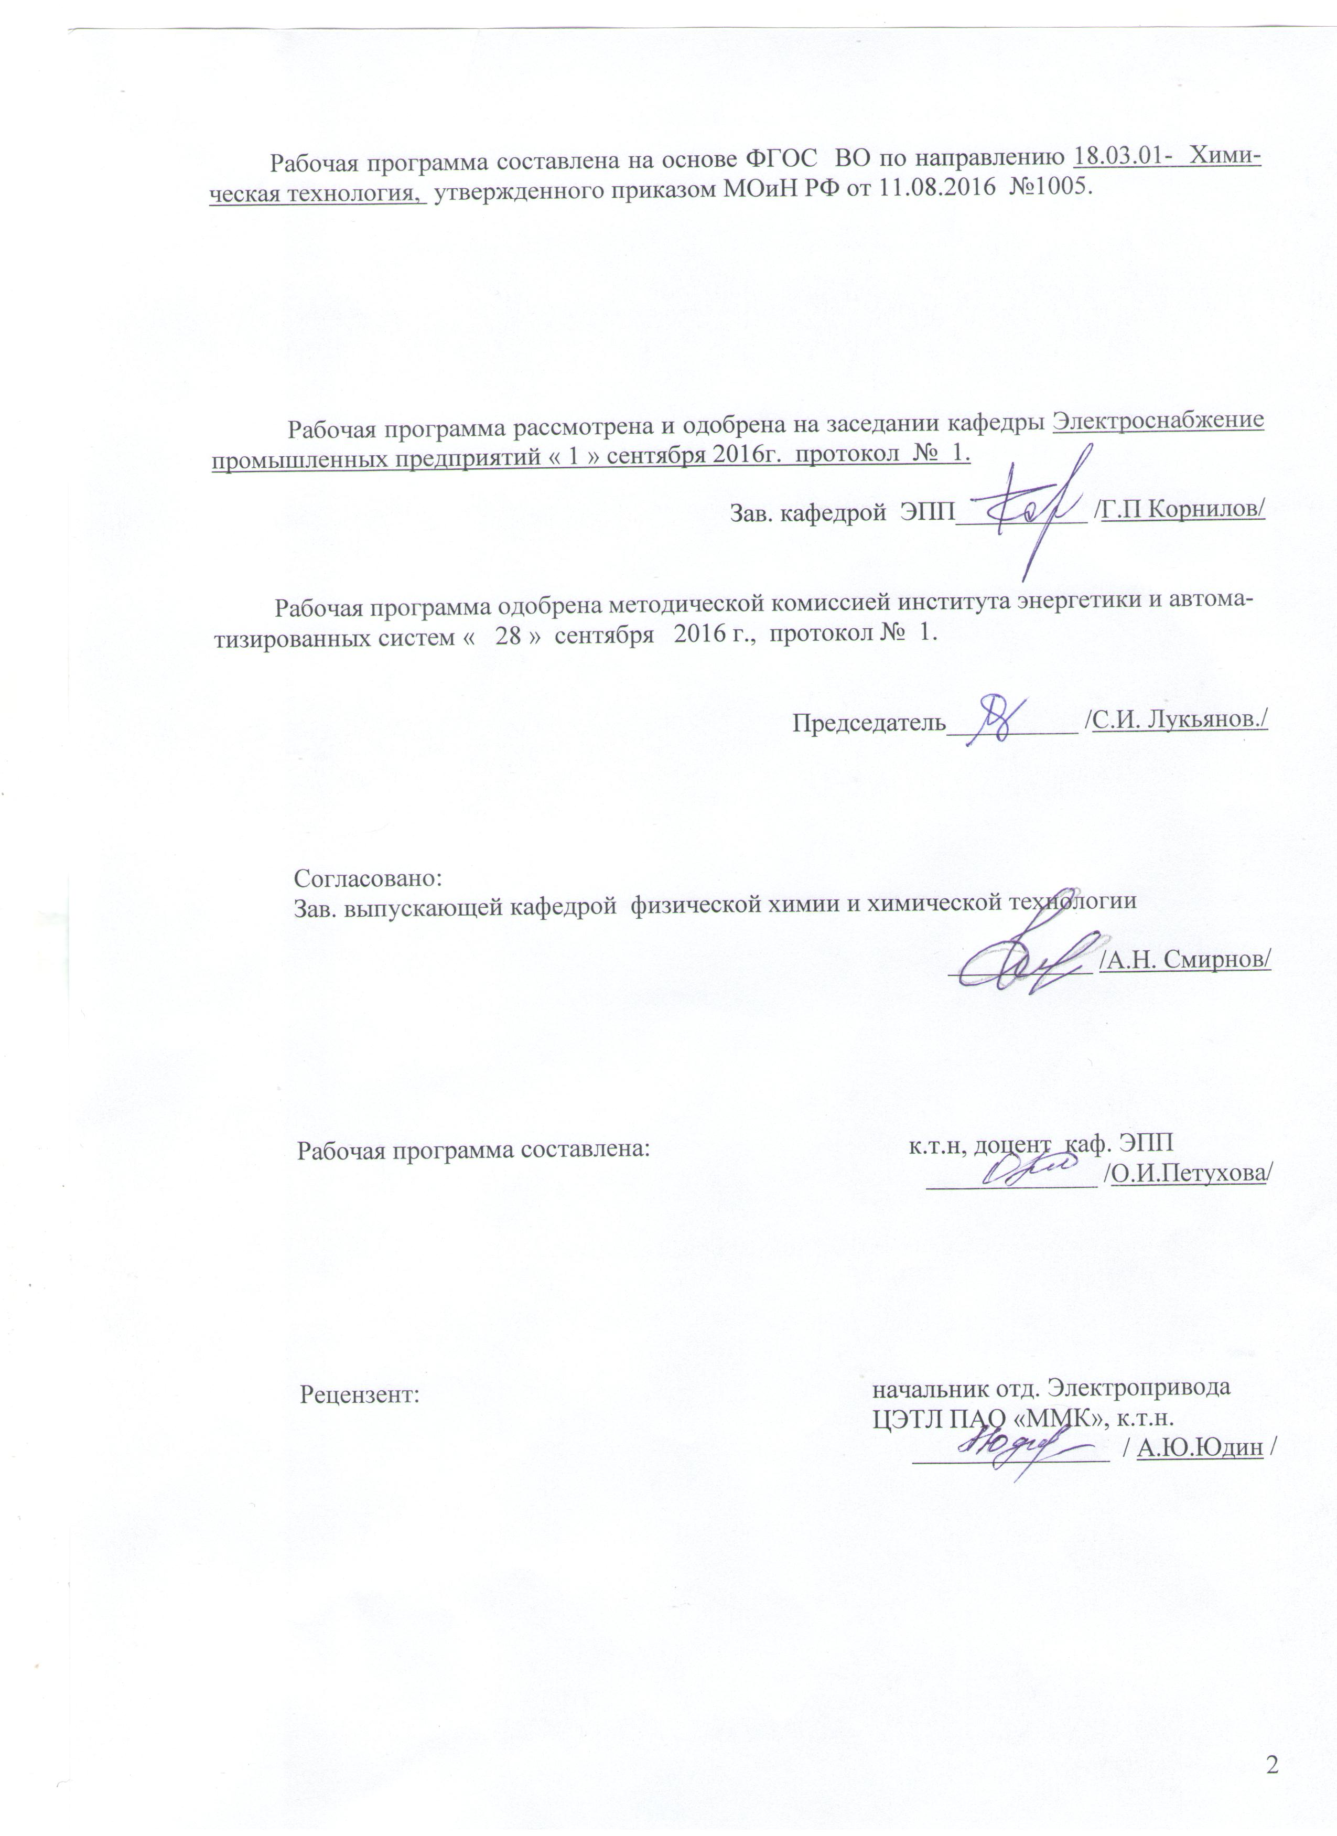

1. Цели освоении дисциплины
Целью изучения дисциплины «Метрология» является формирование у обучающихся комплекса знаний в области измерения физических величин: основных параметров и характеристик средств измерения, видов погрешностей, методов обработки результатов измерений, методов измерения в электрических цепях и основных технических средств для реализации этих методов.

2. Место дисциплины в структуре образовательной программы подготовки бакалавра
Дисциплина Б1.Б.15 «Метрология» входит в базовую часть блока 1 образовательной программы.
Для изучения дисциплины необходимы знания (умения, владения), сформированные в результате изучения следующих дисциплин:
Математика: линейная алгебра, теория функций комплексного переменного, дифференциальные уравнения, преобразование Фурье, вероятность и статистика.
Физика: механика (вращательное движение), электричество и магнетизм.
Информатика: навыки работы с персональным компьютером и в сети Интернет, умение использовать прикладное программное обеспечение, в частности: пакеты универсальных математических программ, текстовый процессор и редактор формул.
Теоретические основы электротехники: электрические цепи постоянного и переменного тока, трехфазные электрические цепи, взаимоиндукция, несинусоидальный ток, магнитные цепи.
Минимальные требования к «входным» знаниям, необходимым для успешного усвоении данной дисциплины: удовлетворительное усвоение программ по указанных выше разделам математики, физики и информатики, теоретических основ электротехники, владение персональным компьютером на уровне уверенного пользователя.
Знания (умения, владения), полученные при изучении данной дисциплины, будут необходимы при изучении следующих дисциплин: «Электрические машины», «Электроэнергетика», «Теория электропривода», «Силовая электроника», «Электрические и электронные аппараты».

3. Компетенции обучающегося, формируемые в результате освоения
дисциплины и планируемые результаты обучения
В результате освоения дисциплины «Метрология» обучающийся должен обладать следующими компетенциями:

Структурный  элемент  компетенции | Планируемые результаты обучения
Код и содержание компетенции
ОПК-2 - способность применять соответствующий физико-математический аппарат, методы анализа и моделирования, теоретического и экспериментального исследования при решении профессиональных задач
Знать | - фундаментальные понятия и положения метрологии, стандартизации и сертификации;  - основные методы измерения электрических и неэлектрических величин;  - важнейшие свойства и характеристики средств измерений.
Уметь | - определять погрешности измерений;  - рассчитывать измерительные преобразователи;  - выбирать средства измерений, эффективные методы и приборы согласно метрологическому назначению и технической документации;  - экспериментальным способом определять характеристики электрического оборудования.
Владеть | - методами расчёта и выбора средств измерительния ;  - приемами проведения экспериментальных исследований электрических цепей и электротехнических устройств;  - методами выбора электротехнических, электронных, электроизмерительных устройств.
Код и содержание компетенции
ПК-1- способность участвовать в планировании, подготовке и выполнении типовых экспериментальных исследований по заданной методике
Знать | - назначение и область применения основных измерительных приборов;  - физические основы работы измерительных приборов;  - классификацию и характеристику средств измерений; принципы построения средств измерений.
Уметь | - выбирать измерительные трансформаторы тока и напряжения;  - применять устройства для расширения пределов измерения по току, напряжению, мощности на постоянном и переменном токе;  - использовать средства измерений, стандартные методы и приборы согласно метрологическому назначению и технической документации.
Владеть | - методами и навыками использования приборов для измерения электрических величин;  - владеть методикой обработки полученных результатов измерений с соответствии с нормативной документацией;  - принципами и методами поверки и калибровки. Навыками метрологической деятельности на предприятии.
Код и содержание компетенции
ПК-8 способность использовать технические средства для измерения и контроля основных параметров технологического процесса
Знать | - основные методы измерения электрических величин;  - методы и устройства измерения электрических величин на постоянном и переменном токе;  - принципы действия технических средств измерений, основы теории погрешности измерений, правила обработки результатов измерений и оценивания погрешностей.
Уметь | - обоснованно выбирать измерительные приборы для широкого диапазона измеряемых величин, оценивать точность полученных измерений;  - правильно выбирать и применять средства измерений, организовывать измерительный эксперимент, обрабатывать и представлять результаты измерений в соответствии с принципами метрологии.
Владеть | - практическими навыками измерения электрических величин, с использованием нескольких способов измерения, владеть методикой оценки точности полученных результатов;  - навыками самостоятельного пользования стандартами Государственной системы обеспечения единства измерений и другими обязательными к применению нормативно-техническими документами.
Код и содержание компетенции
ПК-14 способность применять методы и технические средства эксплуатационных испытаний и диагностики электроэнергетического и электротехнического оборудования
Знать | - основные методы диагностирования электротехнического оборудования  - классификацию методов диагностирования, принципы, заложенные в каждом из них;  - требуемые метрологические характеристики измерительных приборов, используемых при проведении испытаний.
Уметь | - выбирать приборы для измерения электрических величин при проведении эксплуатационных испытаний, оценивать точность полученных измерений;  - правильно выбирать и применять средства измерений, организовывать измерительный эксперимент, обрабатывать и представлять результаты измерений в соответствии с принципами метрологии.
Владеть | - методами и навыками использования приборов для измерения электрических величин;  - навыками самостоятельного пользования стандартами Государственной системы обеспечения единства измерений и другими обязательными к применению нормативно-техническими документами.

4. Структура и содержание дисциплины «Метрология» для очной формы обучения
Общая трудоемкость дисциплины составляет: единиц – 3; часов – 108
– контактная работа – 54,15 акад. часов, в том числе:
– аудиторная работа –51 акад. час;
– внеаудиторная работа –3,15 акад. час.;
– самостоятельная работа – 18,15 акад. час.;
– подготовка к экзамену – 35,7 акад. час.

Раздел/ тема  дисциплины | Семестр | Аудиторная  контактная  работа  (в акад. часах) |  |  | Самостоятельная  работа (в акад. час.) | Вид самостоятельной  работы | Форма текущего  контроля успеваемости  и промежуточной  аттестации | Код и структурный  элемент компетенции
Раздел/ тема  дисциплины | Семестр | лекции | лабораторные  занятия | практические занятия
1. Введение. Содержание и структура дисциплины. Методика и организация процесса обучения. | 4 | 1 | 2 | - | 1,15 | Изучение лабораторных стендов. Изучение техники безопасности и порядка выполнения лабораторного практикума. | Устный опрос. | ПК-1 зу  ПК-8 зу  ПК-14 зу
2. Основные понятия, связанные с объектами и средствами измерений. Погрешности измерений (абсолютная, относительная, приведенная). Класс точности. Понятие многократного измерения и метрологического обеспечения. Электрический сигнал и формы его представления. | 4 | 1 | 4/1И | - | 2 | Подготовка к выполнению лабораторной работы № 1 «Погрешности измерений». Оформление конспекта лабораторной работы.  Подготовка к коллоквиуму по лабораторной работе № 1. | Выполнение лабораторной работы №1.  Коллоквиум по лабораторной работе №1.  Проверка конспекта по данной теме. | ОПК-2 ув  ПК-1  ув  ПК-8  ув  ПК-14  ув
3. Классификация средств измерений: эталоны, меры, измерительные преобразователи, электромеханические и электронные измерительные приборы, цифровые измерительные приборы, применение вычислительной техники при измерениях. Информационно–измерительные системы и измерительно–вычислительные комплексы. Основные параметры средств измерения. | 4 | 1 |  |  | 1 | Конспектирование материала, выданного на самостоятельную проработку.  Подготовка к контрольному опросу. | Устный опрос.  Проверка конспекта по данной теме. | ОПК-2 зв
4. Методы и средства измерения напряжений и токов на постоянном токе. Магнитоэлектрический измерительный механизм. Шунты и добавочные сопротивления – как способы расширения пределов измерения на постоянном токе. | 4 | 2 | 4/1И | - | 2 | Подготовка к выполнению лабораторной работы № 2 «Измерения в цепях постоянного тока». Оформление конспекта лабораторной работы. Подготовка к коллоквиуму по лабораторной работе. | Выполнение лабораторной работы № 2.  Коллоквиум по лабораторной работе № 2.  Проверка конспекта по данной теме. | ПК-1 зу  ПК-8 зу  ПК-14 зу
5. Классификация методов измерения: прямые, косвенные, совмещенные, дифференциальные, компенсационные. Электромагнитный измерительный механизм. Электродинамический и ферродинамический измерительные механизмы. Методы и средства измерения напряжений и токов на переменном токе. | 4 | 2 | 4/2И | - | 2 | Подготовка к выполнению лабораторной работы № 3«Измерения в цепях переменного тока». Оформление конспекта лабораторной работы.  Подготовка к коллоквиуму по лабораторной работе № 3. | Выполнение лабораторной работы № 3.  Коллоквиум по лабораторной работе № 3.  Проверка конспекта по данной теме. | ОПК-2 ув  ПК-1  ув  ПК-8  ув  ПК-14  ув
6. Измерительные трансформаторы тока и напряжения – устройство и принцип действия. Схемы включения измерительных трансформаторов в однофазную и трехфазную цепь. | 4 | 2 | 4/2И | - | 1 | Конспектирование материала, выданного на самостоятельную проработку.  Подготовка к коллоквиуму. | Коллоквиум по данной теме.  Проверка конспекта по данной теме. | ОПК-2 зв
7. Измерение параметров электрических цепей. Аналоговый омметр. Мост постоянного тока для измерения активных сопротивлений. Мегаомметр. Мосты переменного тока для измерения емкостей и индуктивностей. | 4 | 2 | 4/2И | - | 2 | Подготовка к выполнению лабораторной работы № 4 «Измерение параметров электрических цепей». Оформление конспекта лабораторной работы. Подготовка к коллоквиуму по лабораторной работе. | Выполнение лабораторной работы № 4.  Коллоквиум по лабораторной работе № 4.  Проверка конспекта по данной теме. | ПК-1 зу  ПК-8 зу  ПК-14 зу
8. Устройство и принцип действия ваттметра. Угловая погрешность ваттметра. Измерение активной мощности в трехфазных симметричных цепях (метод одного ваттметра). Схема для измерения мощности с искуственной нейтральной точкой. | 4 | 2 | 4/2И | - | 2 | Подготовка к выполнению лабораторной работы № 5«Измерения в симметричных трехфазных цепях». Оформление конспекта лабораторной работы.  Подготовка к коллоквиуму по лабораторной работе № 5. | Выполнение лабораторной работы № 5.  Коллоквиум по лабораторной работе № 5.  Проверка конспекта по данной теме. | ОПК-2 ув  ПК-1  ув  ПК-8  ув  ПК-14  ув
9. Измерение мощности в трехфазных несимметричных цепях (методы двух и трех ваттметров). Измерение реактивной мощности. | 4 | 2 | 4/2И | - | 2 | Подготовка к выполнению лабораторной работы № 6 «Измерения в несимметричных трехфазных цепях». Оформление конспекта лабораторной работы.  Подготовка к коллоквиуму по лабораторной работе № 6. | Выполнение лабораторной работы № 6.  Коллоквиум по лабораторной работе № 6.  Проверка конспекта по данной теме. | ОПК-2 зв
10. Электронно-лучевой осциллограф. Структура, режимы работы, двухканальный режим работы однолучевого осциллографа. | 4 | 1 | 4/2И | - | 2 | Подготовка к выполнению лабораторной работы № 7«Измерения с помощью электронного осциллографа». Оформление конспекта лабораторной работы.  Подготовка к коллоквиуму по лабораторной работе № 7. | Выполнение лабораторной работы №7.  Коллоквиум по лабораторной работе № 7.  Проверка конспекта по данной теме. | ПК-1 зу  ПК-8 зу  ПК-14 зу
11. Цифровые измерительные приборы. Методы квантования: квантование по уровню и дискретизация, классификация цифровых измерительных приборов. Структура основных типов цифровых приборов. Цифровой вольтметр с время-импульсным преобразованием. Цифровые вольтметры с однотактным и двухтактным интегрированием. Погрешности при цифровом измерении напряжения. Цифровой осциллограф. | 4 | 1 | - | - | 1 | Конспектирование материала, выданного на самостоятельную проработку.  Подготовка к коллоквиуму. | Коллоквиум по данной теме.  Проверка конспекта по данной теме. | ОПК-2 ув  ПК-1  ув  ПК-8  ув  ПК-14  ув
Итого по дисциплине |  | 17 | 34/  14И | - | 18,15 |  | Экзамен

5. Образовательные технологии
Для реализации предусмотренных видов учебной работы в качестве образовательных технологий в преподавании дисциплины «Метрология» используются традиционная технология и технология проблемного обучения. Передача необходимых теоретических знаний и формирование основных представлений может происходить с использованием мультимедийного оборудования.
Лекции проходят в традиционной форме, в форме лекций-консультаций и проблемных лекций. Теоретический материал на проблемных лекциях является результатом усвоения полученной информации посредством постановки проблемного вопроса и поиска путей его решения. На лекциях – консультациях изложение нового материала сопровождается постановкой вопросов и дискуссией в поисках ответов на эти вопросы.
При проведении лабораторных занятий используются работа в команде и методы информационных технологий.

6. Учебно-методическое обеспечение самостоятельной работы студентов

Примерные вопросы коллоквиумов по темам

Коллоквиум №1. Тема: «Погрешности измерений»
- Какие критерии приняты для классификации погрешностей?
- Что такое погрешность?
- Какие есть способы выражения погрешностей?
- Что такое поправка?
- Чем отличается динамическая погрешность от статической?
- Что такое нормирующее значение средства измерения?
- Что такое класс точности средства измерения. Как он выражается?
- В чём особенность нахождения погрешности косвенных измерений?

Коллоквиум №2. Тема: «Измерения в цепях постоянного тока»
- На базе каких измерительных механизмов можно выполнить амперметры постоянного тока?
- Как рассчитать шунт для расширения предела измерения амперметра в m раз?
- Как влияют шунты на температурную стабильность?
- Как из амперметра сделать вольтметр?
- Какие требования предъявляются к измерительным механизмам для построения вольтметров?
- В чём сущность методической погрешности косвенного метода измерения мощности?

Коллоквиум №3. Тема: «Измерения в цепях переменного тока»
- Какие измерительные механизмы используются для построения приборов для цепей переменного тока?
- Перечислите основные формы переменных электрических сигналов и их основные характеристики.
- В чём особенность использования магнитоэлектрического измерительного механизма в цепях переменного тока?
- Как расширить предел измерения амперметра в цепях переменного тока?
- Какие отличительные особенности имеют ваттметры переменного тока от ваттметров постоянного тока?
- Как строятся вольтметры переменного тока.

Коллоквиум № 4. Тема: «Измерение параметров электрических цепей»
- Перечислите параметры электрических цепей и их компонентов.
- Как устроены магнитоэлектрические омметры?
- Как с помощью измерительного моста определить активное сопротивление?
- Какие достоинства и недостатки у метода измерения активного сопротивления «амперметр-вольтметр»?
- Какие есть способы и методы измерения индуктивности катушки?
- Какие есть способы и методы измерения ёмкости конденсатора?

Коллоквиум № 5. Тема: «Измерения в симметричных трехфазных цепях»
- Как связаны между собой линейные и фазные параметры в трехфазной системе?
- В каких цепях применим метод одного ваттметра для измерения активной и реактивной мощностей?
- Привести схему включения приборов для измерения тока, напряжения, активной и реактивной мощности в симметричной трехфазной системе соединении «звезда» с доступной нейтральной точкой.
- Привести схему включения приборов для измерения тока, напряжения, активной и реактивной мощности в симметричной трехфазной системе соединении «звезда» с доступной нейтральной точкой.
- Привести схему включения приборов для измерения тока, напряжения, активной и реактивной мощности в симметричной трехфазной системе соединении «звезда» с недоступной нейтральной точкой.
- Привести схему включения приборов для измерения тока, напряжения, активной и реактивной мощности в симметричной трехфазной системе соединении «треугольник».

Коллоквиум № 6. Тема: «Измерения в несимметричных трехфазных цепях»
- При каких условиях трехфазная цепь является несимметричной?
- Перечислите виды несимметрии в трехфазных цепях.
- Приведите варианты схем включения двух ваттметров ля измерения активной мощности.
- При каких условиях показания одного из ваттметров, включенных по схеме двух ваттметров, будут отрицательными?
- При каких условиях показания обоих ваттметров, включенных по схеме двух ваттметров, будут одинаковыми?
- Приведите варианты схем включения двух ваттметров ля измерения реактивной мощности.

Коллоквиум № 7. Тема: « Измерения с помощью электронного осциллографа»
- Как осуществляется перемещение электронного луча осциллографа в вертикальном и горизонтальном направлениях?
- Чем отличаются режимы внутренней и внешней синхронизации?
- Перечислить основные технические и метрологические параметры осциллографа.
- Чем обусловлена нелинейность развертки осциллографа?
- Как измерить с помощью осциллографа ток, напряжение, фазовый угол сдвига?
- Перечислить основные режимы работы осциллографа.

- Оценочные средства для проведения промежуточной аттестации
а) Планируемые результаты обучения и оценочные средства для проведения промежуточной аттестации
Структурный элемент  компетенции | Планируемые результаты  обучения | Оценочные средства
ОПК-2 - способность применять соответствующий физико-математический аппарат, методы анализа и моделирования, теоретического и экспериментального исследования при решении профессиональных задач
Знать | - фундаментальные понятия и положения метрологии, стандартизации и сертификации;  - основные методы измерения электрических и неэлектрических величин;  - важнейшие свойства и характеристики средств измерений. | Перечень теоретических вопросов  к экзамену:  - Основные понятия и определения: метрология, физическая величина, значение физической величины, единица физической величины, измерение, истинное и действительное значения физической величины, погрешность измерения, точность измерения.  - Электрические сигналы - классификация (детерминированные и случайные, периодические и непериодические, синусоидальные и несинусоидальные). Средневыпрямленное и среднеквадратичные значения сигнала, коэффициенты амплитуды и формы.  - Случайные сигналы: выборочная функция, среднее значение, корреляционная функция, стационарные и нестационарные сигналы, эргодический сигнал, математическое ожидание и дисперсия.  - Классификация измерений: прямые и косвенные, непосредственной оценки и метод сравнения с мерой.  - Классификация средств измерений: меры, измерительные преобразователи, измерительные приборы, измерительные установки. Эталон, образцовое и рабочее средства измерения. Поверка прибора.  6. Классификация измерительных приборов по обобщенным признакам: электромеханические и электронные приборы, аналоговые и цифровые приборы, показывающие и регистрирующие приборы.  - Метрологические характеристики средств измерений: функция преобразования измерительного прибора, чувствительность, цена деления, порог чувствительности, диапазон измерений.  - Погрешности измерений: абсолютная, относительная и приведенная, инструментальная и методическая, основная и дополнительная, динамическая.  - Класс точности, нормирующее значение.  - Аналоговые электромеханические измерительные приборы: устройство и принцип работы.  - Условные обозначения систем электроизмерительных приборов и значение знаков, наносимых на их шкалы.  - Магнитоэлектрический измерительный механизм.  - Электромагнитный измерительный механизм.  - Электродинамический и ферродинамический измерительные механизмы.  - Индукционный измерительный механизм.  - Масштабные измерители напряжения: шунты, делители напряжения, трансформаторы тока и напряжения.
Уметь | - определять погрешности измерений;  - рассчитывать измерительные преобразователи;  - выбирать средства измерений, эффективные методы и приборы согласно метрологическому назначению и технической документации;  - экспериментальным способом определять характеристики электрического оборудования. | Примерные практические задания  для экзамена:  - По условному обозначению на лицевой панели прибора определить название, тип прибора, тип измерительного механизма, класс точности, рабочее положение.  - Предел измерения амперметра Iном=1А, сопротивление измерительной обмотки 0,02 Ом, включен с шунтом. Рассчитать сопротивление шунта Rш, если при токе нагрузки 5 А прибор показывал ток 1 А.  - Вольтметр с диапазоном измерений 200 В имеет класс точности 1,0. Какова максимальная возможная абсолютная погрешность при показаниях прибора 105 В.  - Ваттмерт имеет номинальные данные Uном=250 В, Iном=1А, Rw=5 кОм количество делений на шкале – 50. Прибор включён с добавочным сопротивлением Rд=15 кОм. Определить цену деления.  - Нагрузка с номинальным сопротивлением 125 Ом подключена к источнику постоянного напряжения 50 В с внутренним сопротивлением 1,2 Ом. Рассчитать относительную погрешность, вносимую вольтметром с номинальным напряжением 200 В и током измерительного механизма 50 мА.
Владеть | - методами расчёта и выбора средств измерения ;  - приемами проведения экспериментальных исследований электрических цепей и электротехнических устройств;  - методами выбора электротехнических, электронных, электроизмерительных устройств. | Перечень лабораторных работ:  - Правила техники безопасности в лаборатории. Правила выполнения, оформления и сдачи лабораторных работ.  - Погрешности измерений.

ПК-1- способность участвовать в планировании, подготовке и выполнении типовых экспериментальных исследований по заданной методике.
Знать | - назначение и область применения основных измерительных приборов;  - физические основы работы измерительных приборов;  - классификацию и характеристику средств измерений; принципы построения средств измерений. | Перечень теоретических вопросов  к экзамену:  - Измерения напряжения и тока в цепях постоянного тока: типы используемых измерительных механизмов, расширение пределов измерений по току и напряжению.  - Погрешности измерения тока и напряжения, вносимые включением амперметра и вольтметра.  - Косвенное измерение токов.  - Измерение переменных токов и напряжений: без преобразователей рода тока и с преобразователями рода тока, типы используемых измерительных механизмов и области их использования, расширение пределов измерения по току и напряжению, одно- и двухполупериодные схемы выпрямления.  - Электронные вольтметры.
Уметь | - выбирать измерительные трансформаторы тока и напряжения;  - применять устройства для расширения пределов измерения по току, напряжению, мощности на постоянном и переменном токе;  - использовать средства измерений, стандартные методы и приборы согласно метрологическому назначению и технической документации. | Примерные практические задания  для экзамена:  - По условному обозначению на лицевой панели прибора определить название, тип прибора, тип измерительного механизма, класс точности, рабочее положение.  - Предел измерения амперметра Iном=1А, сопротивление измерительной обмотки 0,02 Ом, включен с шунтом. Рассчитать сопротивление шунта Rш, если при токе нагрузки 5 А прибор показывал ток 1 А.  - Вольтметр с диапазоном измерений 200 В имеет класс точности 1,0. Какова максимальная возможная абсолютная погрешность при показаниях прибора 105 В.  - Ваттмерт имеет номинальные данные Uном=250 В, Iном=1А, Rw=5 кОм количество делений на шкале – 50. Прибор включён с добавочным сопротивлением Rд=15 кОм. Определить цену деления.  - Нагрузка с номинальным сопротивлением 125 Ом подключена к источнику постоянного напряжения 50 В с внутренним сопротивлением 1,2 Ом. Рассчитать относительную погрешность, вносимую вольтметром с номинальным напряжением 200 В и током измерительного механизма 50 мА.
Владеть | - методами и навыками использования приборов для измерения электрических величин;  - владеть методикой обработки полученных результатов измерений с соответствии с нормативной документацией;  - принципами и методами поверки и калибровки. Навыками метрологической деятельности на предприятии. | Перечень лабораторных работ:  - Измерения в цепях постоянного тока  - Измерения в цепях переменного тока  - Измерение параметров электрических цепей
ПК-8 способность использовать технические средства для измерения и контроля основных параметров технологического процесса
Знать | - основные методы измерения электрических величин;  - методы и устройства измерения электрических величин на постоянном и переменном токе;  - принципы действия технических средств измерений, основы теории погрешности измерений, правила обработки результатов измерений и оценивания погрешностей. | Перечень теоретических вопросов  к экзамену:  - Измерение мощности. Устройство ваттметра, особенности его использования на постоянном и переменном токе, угловая погрешность. Косвенное измерение мощности.  - Ваттметр с преобразователем Холла. Электрический счетчик электроэнергии на основе индукционного измерительного механизма, на основе широтно-импульсной модуляции (ШИМ).  - Измерение активной мощности в трехфазных цепях: методы одного, двух и трех ваттметров, метод одного ваттметра с искусственной нулевой точкой.  - Измерение реактивной мощности в трехфазных цепях при симметричной и несимметричной нагрузках.
Уметь | - обоснованно выбирать измерительные приборы для широкого диапазона измеряемых величин, оценивать точность полученных измерений;  - правильно выбирать и применять средства измерений, организовывать измерительный эксперимент, обрабатывать и представлять результаты измерений в соответствии с принципами метрологии. | Примерные практические задания  для экзамена:  1.Два ваттметра с номинальными данными Iном=5 А, Uном=150 В со шкалой на 150 делений включены в цепь через измерительные трансформаторы тока и напряжения с коэффициентами трансформации тока КТТ=50/5 и КТН=500/100.  Определить мощность потребления энергии трехфазной цепью, если стрелка одного ваттметра отклонилась на 15 делений, а другого на 40 делений.  2.Определить цену деления вольтметра, имеющего номинальные данные: Uном=50 В, nном=100 дел., RV=1000 Ом, включенного с добавочным сопротивлением RД=3000 Ом.  Приведите схему включения вольтметра с добавочным сопротивлением.
Владеть | - практическими навыками измерения электрических величин, с использованием нескольких способов измерения, владеть методикой оценки точности полученных результатов;  - навыками самостоятельного пользования стандартами Государственной системы обеспечения единства измерений и другими обязательными к применению нормативно-техническими документами. | Перечень лабораторных работ:  1.Измерения в симметричных трехфазных цепях  2.Измерения в несимметричных трехфазных цепях .
ПК-14 способность применять методы и технические средства эксплуатационных испытаний и диагностики электроэнергетического и электротехнического оборудования
Знать | - основные методы диагностирования электротехнического оборудования  - классификацию методов диагностирования, принципы, заложенные в каждом из них;  - требуемые метрологические характеристики измерительных приборов, используемых при проведении испытаний. | Перечень теоретических вопросов  к экзамену:  - Электронный частотомер на приборе конденсаторного типа. Фазометр на основе преобразования угла сдвига фаз во временной интервал.  - Измерение сопротивлений омметром: последовательная и параллельные схемы включения измерительного механизма.  - Измерение сопротивлений с помощью моста постоянного тока.  - Мегомметр. Устройство, принцип действия, методика измерений.  - Метод амперметра-вольтметра при измерении сопротивлений.  - Измерение емкостей и индуктивностей. Косвенные и прямые методы.  - Мосты переменного тока для измерений емкостей и индуктивностей.  - Электронный осциллограф: назначение, устройство электронно-лучевой трубки, блочная схема электронной части: схема синхронизации, генератор развертки, двухканальный режим однолучевого осциллографа.  - Цифровые измерительные приборы: дискретизация, квантование, цифровое кодирование. Классификация цифровых приборов по способу преобразования непрерывной величины в дискретную: кодоимпульсное, время- и частотно-импульсное.  - Цифровой вольтметр с времяимпульсным преобразованием.
Уметь | - выбирать приборы для измерения электрических величин при проведении эксплуатационных испытаний, оценивать точность полученных измерений;  - правильно выбирать и применять средства измерений, организовывать измерительный эксперимент, обрабатывать и представлять результаты измерений в соответствии с принципами метрологии. | Примерные практические задания  для экзамена:  1.Какой ток можно измерить амперметром, сопротивление которого RA=0,3 Ом, nном=150дел., СА=0,001 А/дел., если включить его с шунтом, сопротивление которого Rш=0,01Ом?  2.Определить цену деления вольтметра, имеющего номинальные данные: Uном=50 В, nном=100 дел., RV=1000 Ом, включенного с добавочным сопротивлением RД=3000 Ом.
Владеть | - методами и навыками использования приборов для измерения электрических величин;  - навыками самостоятельного пользования стандартами Государственной системы обеспечения единства измерений и другими обязательными к применению нормативно-техническими документами. | Перечень лабораторных работ:  1.Измерения с помощью электронного  осциллографа.

б) Порядок проведения промежуточной аттестации, показатели и критерии оценивания:
Промежуточная аттестация по дисциплине «Метрология» включает теоретические вопросы, позволяющие оценить уровень усвоения обучающимися знаний, и практические задания, выявляющие степень сформированности умений и владений, проводится в форме экзамена.
Экзамен по дисциплине проводится в устной форме по экзаменационным билетам, каждый из которых включает 2 теоретических вопроса и одно практическое задание.
Показатели и критерии оценивания экзамена:
– на оценку «отлично» (5 баллов) – обучающийся демонстрирует высокий уровень сформированности компетенций, всестороннее, систематическое и глубокое знание учебного материала, свободно выполняет практические задания, свободно оперирует знаниями, умениями, применяет их в ситуациях повышенной сложности.
– на оценку «хорошо» (4 балла) – обучающийся демонстрирует средний уровень сформированности компетенций: основные знания, умения освоены, но допускаются незначительные ошибки, неточности, затруднения при аналитических операциях, переносе знаний и умений на новые, нестандартные ситуации.
– на оценку «удовлетворительно» (3 балла) – обучающийся демонстрирует пороговый уровень сформированности компетенций: в ходе контрольных мероприятий допускаются ошибки, проявляется отсутствие отдельных знаний, умений, навыков, обучающийся испытывает значительные затруднения при оперировании знаниями и умениями при их переносе на новые ситуации.
– на оценку «неудовлетворительно» (2 балла) – обучающийся демонстрирует знания не более 20% теоретического материала, допускает существенные ошибки, не может показать интеллектуальные навыки решения простых задач.
– на оценку «неудовлетворительно» (1 балл) – обучающийся не может показать знания на уровне воспроизведения и объяснения информации, не может показать интеллектуальные навыки решения простых задач.

8. Учебно-методическое и информационное обеспечение дисциплины
«Метрология»

а) Основная литература:
- Средства электрических измерений и их поверка : учебное пособие / К. К. Ким, Г. Н. Анисимов, А. И. Чураков ; под редакцией К. К. Кима. — Санкт-Петербург : Лань, 2018. — 316 с. — ISBN 978-5-8114-3031-4. — Текст : электронный // Лань : электронно-библиотечная система. — URL: https://e.lanbook.com/book/107287 (дата обращения: 24.09.2020). — Режим доступа: для авториз. пользователей.
- Измерения в электрических сетях 0,4...10 кВ : учебное пособие / Н. М. Попов. — Санкт-Петербург : Лань, 2019. — 228 с. — ISBN 978-5-8114-3598-2. — Текст : электронный // Лань : электронно-библиотечная система. — URL: https://e.lanbook.com/book/118629 (дата обращения: 24.09.2020). — Режим доступа: для авториз. пользователей.

б) Дополнительная литература:
- Пелевин, В. Ф. Метрология и средства измерений : учеб. пособие / В.Ф. Пелевин. — Минск : Новое знание ; Москва : ИНФРА-М, 2019. — 273 с. : ил. — (Высшее образо-вание: Бакалавриат). - ISBN 978-5-16-006769-8. - Текст : электронный. - URL: https://znanium.com/catalog/product/988250 – Режим доступа: по подписке.
- Шишмарёв, В. Ю. Электрорадиоизмерения : учебник для вузов / В. Ю. Шишмарёв, В. И. Шанин. — 3-е изд., испр. и доп. — Москва : Издательство Юрайт, 2020. — 345 с. — (Высшее образование). — ISBN 978-5-534-11645-8. — Текст : электронный // ЭБС Юрайт [сайт]. — URL: https://urait.ru/bcode/453875 – Режим доступа: по подписке
- Электротехнический справочник: В 4 т. Т. 1. Общие вопросы. Электротехнические материалы [Электронный ресурс] / под общ. ред. профессоров МЭИ В.Г. Герасимова и др. (гл. ред. И.Н. Орлов) - 10-е изд., стер. - М.: Издательский дом МЭИ, 2007. - http://www.studentlibrary.ru/book/ISBN9785383000823.html

в) Методические указания и учебные пособия

- Храмшин, Т.Р. Погрешности измерений: Методические указания к лаборатор-ной работе № 1 по дисциплине «Метрология» / Т.Р. Храмшин, К.Э. Одинцов, Р.Р. Храм-шин; ; Магнитогорский гос. техический ун-т им.Г.И.Носова. Магнитогорск : МГТУ им. Г.И.Носова, 2014.-16 с. : ил.,граф., схемы, таб. -Текст: непосредственный.
- Храмшин, Т.Р. Измерения в цепях постоянного тока [Текст]: ]: Методические указания к лабораторной работе № 2 по дисциплине «Метрология» / Т.Р. Храмшин, К.Э. Одинцов, Р.Р. Храмшин; Магнитогорский гос. техический ун-т им.Г.И.Носова. Магнитогорск : МГТУ им. Г.И.Носова, 2014.-13 с. : ил.,граф., схемы, таб. -Текст: непосредственный.
- Храмшин, Т.Р. Измерения в цепях переменного тока: Методические указания к лабораторной работе № 3 по дисциплине «Метрология» / Т.Р. Храмшин, К.Э. Одинцов, Г.В. Шурыгина ; Магнитогорский гос. техический ун-т им.Г.И.Носова. Магнитогорск : МГТУ им. Г.И.Носова, 2015.-10 с. :ил.,граф., схемы, таб. -Текст: непосредственный.
- Храмшин, Т.Р. Измерение параметров электрических цепей: Методические ука-зания к лабораторной работе № 4 по дисциплине «Метрология» / Т.Р. Храмшин, К.Э. Одинцов, Г.В. Шурыгина; Магнитогорский гос. техический ун-т им.Г.И.Носова. Магнитогорск : МГТУ им. Г.И.Носова, 2015.-8 с. :ил.,граф., схемы, таб. -Текст: непосредственный.
- Храмшин, Т.Р. Измерения в симметричных трехфазных цепях: Методические указания к лабораторной работе № 5 по дисциплине «Метрология» / Т.Р. Храмшин, К.Э. Одинцов, В.Р. Храмшин, О.И. Петухова; Магнитогорский гос. техический ун-т им.Г.И.Носова. Магнитогорск : МГТУ им. Г.И.Носова, 2013.-8 с. :ил.,граф., схемы, таб. -Текст: непосредственный.
- Храмшин, Т.Р. Измерения в несимметричных трехфазных цепях: Методические указания к лабораторной работе № 6 по дисциплине «Метрология» / Т.Р. Храмшин, К.Э. Одинцов, В.Р. Храмшин, О.И. Петухова; Магнитогорский гос. техический ун-т им.Г.И.Носова. Магнитогорск : МГТУ им. Г.И.Носова, 2013.-8 с. :ил.,граф., схемы, таб. -Текст: непосредственный.
- Храмшин, Р.Р. Электрические приборы и измерения : Методические указания к лабораторной работе № 8 по дисциплине «Электротехника и основы электроники» / Р.Р. Храмшин, Г.В. Шохина, Т.П. Ларина, Т.Р. Храмшин; Магнитогорский гос. техический ун-т им.Г.И.Носова. Магнитогорск : МГТУ им. Г.И.Носова, 2014.-24 с. : ил.,граф., схемы, таб. -Текст: непосредственный.

Программное обеспечение
Наименование ПО | № договора | Срок действия лицензии
MS Windows 7 Professional(для классов) | Д-1227-18 от 08.10.2018 | 11.10.2021
MS Office 2007 Professional | № 135 от 17.09.2007 | бессрочно
7Zip | свободно распространяемое ПО | бессрочно
MathWorks MathLab v.2014 Classroom License | К-89-14 от 08.12.2014 | бессрочно
MathCAD v.15 Education University Edition | Д-1662-13 от 22.11.2013 | бессрочно
FAR Manager | свободно распространяемое ПО | бессрочно

Профессиональные базы данных и информационные справочные системы
Название курса | Ссылка
Электронная база периодических изданий East View Information Services, ООО «ИВИС» | https://dlib.eastview.com/
Национальная информационно-аналитическая система – Российский индекс научного цитирования (РИНЦ) | URL: https://elibrary.ru/project_risc.asp
Поисковая система Академия Google (Google Scholar) | URL: https://scholar.google.ru/
Информационная система - Единое окно доступа к информационным ресурсам | URL: http://window.edu.ru/
Российская Государственная библиотека. Каталоги | https://www.rsl.ru/ru/4readers/catalogues/
Электронные ресурсы библиотеки МГТУ им. Г.И. Носова | http://magtu.ru:8085/marcweb2/Default.asp

9.Материально-техническое обеспечение дисциплины (модуля)

Тип и название аудитории | Оснащение аудитории
Учебные аудитории для проведения занятий лекционного типа ауд.365 | Мультимедийные средства хранения, передачи и представления информации
Учебная лаборатория для проведения лабораторных работ: лаборатория электрических измерений (№ 354) | - Универсальный лабораторный стенд 7 шт.  - Переносные цифровые мультиметры -10 шт.  - Переносные аналоговые мультиметры – 4 шт.  - Измерительный мост – 2 шт.  - Электронно-лучевой осциллограф – 7 шт.  - Наглядные учебные пособия – плакаты: 8 шт.
Учебная аудитория для проведения практических занятий , групповых и индивидуальных консультаций, текущего контроля и промежуточной аттестации ауд. 357, 354, 358, 361 | Доска, мультимедийный проектор, экран
Помещение для самостоятельной работы обучающихся ауд. 343 | Персональные компьютеры с пакетом MS Office, выходом в Интернет и доступом в электронную информационно-образовательную среду университета
Помещение для хранения и профилактического обслуживания учебного оборудования ауд. 356 | Стеллажи, сейфы для хранения учебного оборудования.  Инструменты для ремонта лабораторного оборудования

